新 书 推 荐
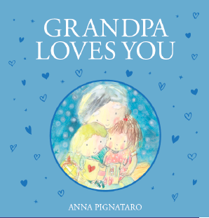
中文书名：《爷爷爱你》
英文书名：GRANDPA LOVES YOU
作 者：Anna Pignataro
出 版 社：Scholastic Australia
代理公司：ANA/Yao Zhang
页 数：24页
出版时间：2020年8月
代理地区：中国大陆、台湾
审读资料：电子稿
类 型：儿童绘本

内容简介：

跟着这位爷爷，感受他和孙子孙女们一起欢度时光：做园艺、讲故事、上游泳课、晾衣服、在雨中玩耍、在后院露营……这本书的文字十分优美也很押韵，非常适合大声朗读。故事十分温暖人心，纪念祖父和孙辈之间浓浓的亲情与爱意！

作者简介：

安娜·皮格娜塔洛（Anna Pignataro）是一位公认的广受好评的畅销书作家/插画师，她的畅销书包括《永远》和《公主与仙女》。安娜在1998年获得了克里顿图书插画奖，并在1999年被澳大利亚儿童图书理事会提名年度最佳绘本奖。安娜和她的丈夫和女儿住在维多利亚州。

内文插图：
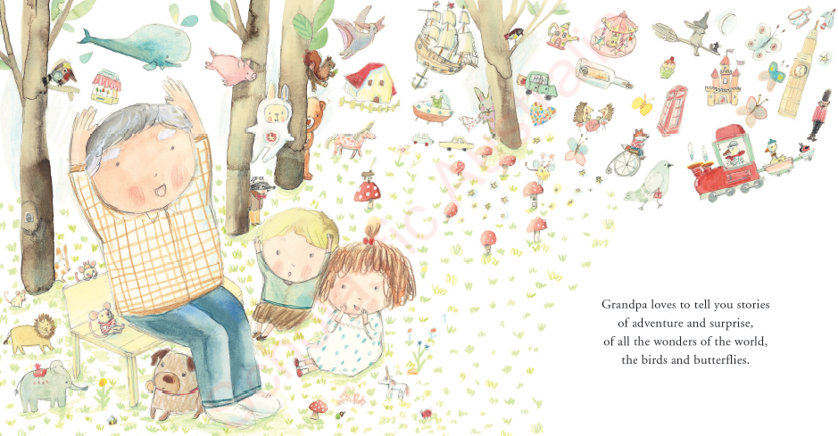
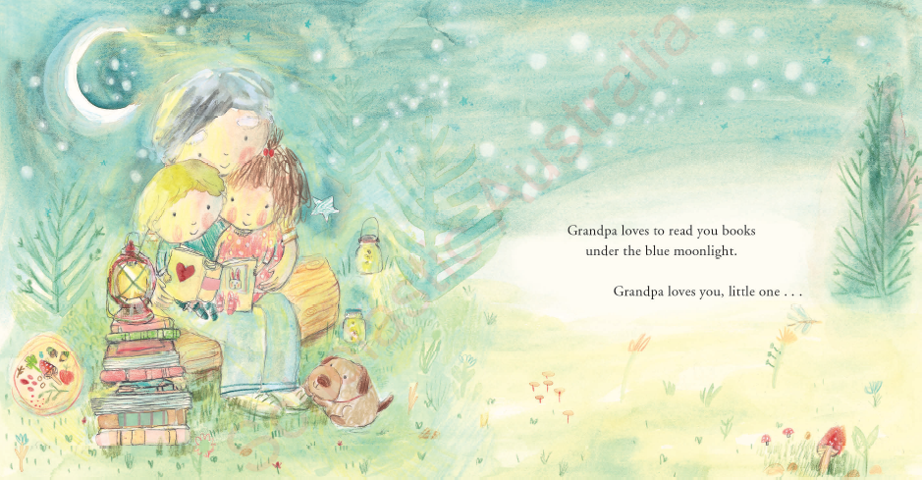

谢谢您的阅读！
请将回馈信息发送至：张瑶（Yao Zhang) Yao@nurnberg.com.cn
----------------------------------------------------------------------------------------------------
安德鲁﹒纳伯格联合国际有限公司北京代表处
北京市海淀区中关村大街甲59号中国人民大学文化大厦1705室, 邮编：100872
电话：010-82449325
传真：010-82504200
Email: Yao@nurnberg.com.cn
网址：www.nurnberg.com.cn
微博：http://weibo.com/nurnberg
豆瓣小站：http://site.douban.com/110577/
微信订阅号：安德鲁书讯

